**中邮阅读网**

http://neworld.183read.cc/magazine/zztl.html

 账号密码：郑州铁路 /123456

随着信息化时代的到来，我国的电子阅读潮流开始兴起，数字出版物广泛被大众所接受，据中国新闻出版研究院最新公布的第十四次全国国民阅读调查数据显示，2016年我国成年国民数字化阅读方式的接触率连续八年上升，其中电子图书、数字网络期刊等各种数字出版占去很大一部分位置。付费阅读金额较去年也有所上升，数字化阅读凭借难以估量的速度迅速进入人们的生活。

电子阅读将成为未来世界发展的主要趋势，它不仅可以提供随时随地的阅读，还具有多媒体的一些附带功能，集声音、图像、文字于一体，更加受大众青睐，构筑起更加多元化的阅读时代。

**1.1期刊内容优势：拥有独有资源**

（1）大众畅销期刊：品种数量高于同行业其他数字阅读网站，占市场总量的73.4%左右。

较为受欢迎的代表性期刊有看天下、中国新闻周刊、读者、故事会、嘉人、时尚旅游、智族GQ、Vogue服饰与美容、悦己SELF、安邸AD、中国摄影家、中国国家旅游、摄影世界、家庭医生、 女友·校园、美好家园、时装、精品购物指南、世界时装之苑、家居廊、名车志、睿士、第一财经周刊等。

独有资源：《嘉人》、《中国女性》、《父母必读》、《妈咪宝贝》。

（2）党政期刊：全部为国家正规出版物和品牌刊物，内容健康、积极向上，能够更好地满足广大党员的学习需求。

独有资源：《中国党政干部论坛》、《中共中央党校学报》、《党政干部参考》、《党委中心组学习》、《中共中央党校学报》、《党的文献》。

（3）听书：内置了超过 500 集的听书资源，包括恐怖悬疑、生活保健、少儿读物、曲艺荟萃、百家相声、经典评书等多种听书资源，提供大量优秀播音员的有声作品。是读者享受闲暇、闭上双眼感受世界时的绝佳选择。

**1.2产品特点：再现期刊原貌**

无须下载安装任何软件和客户端，B/S模式阅读，兼容大多数流行的网页浏览器。真实再现期刊原貌，保持期刊版面和样式。全新的metro风格，多种内容预览、切换界面，既可以预览全部期刊内容页面，也可以按页码浏览。

鼠标控制或菜单功能键任意选择浏览方式。支持鼠标左右键放大、缩小、翻页控制，也可以通过菜单功能键快捷控制，始终保持高精度的清晰大图，完美再现期刊原汁原味的版式，为读者提供最精彩的期刊内容及优质的阅读视觉体验。

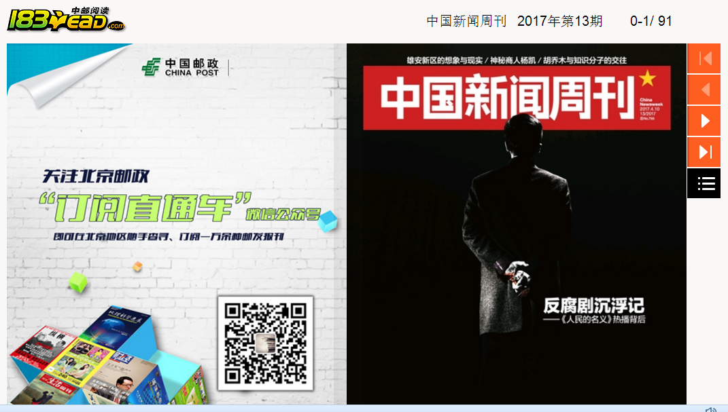

期刊封面和封底



期刊内容页

**1.3功能多样：每刊动态更新**

（1）分类浏览：电子期刊采用12个大分类30个小分类方法，支持按点击量和更新时间排序显示。

（2）在线阅读：全部资源支持在线阅读。

（3）同步资源、动态更新：每刊更新及时，基本与纸版同步面市，基本实现当月期刊当月呈现，让用户第一时间阅读到最新一期期刊，完全适应动态的时效性。

（4）资源统一检索：支持电子期刊关键词在同一检索框检索，支持按刊物名称、作者名模糊检索，简单易用，检索体验好。

（5）涵盖3500余种高清期刊，期刊总量250000册以上。

如有问题联系

手机号: 15093304773 微信同手机号 qq:120701179